Ton prénom algonquien est Abequa.

En algonquien, cela signifie « reste à la maison ».

Dans la famille, tu tiens le rôle de la mère.

Le prénom de ton mari est Kitchi.

Vous avez un enfant. Son prénom est Natane.

Décris-nous ton rôle durant la saison de l’été.

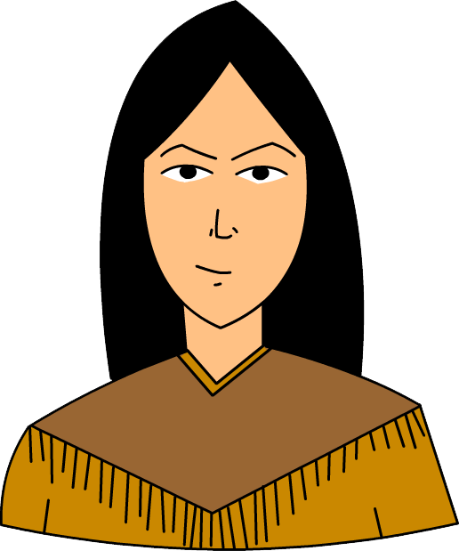

Ton prénom algonquien est Kitchi.

En algonquien, cela signifie « courageux ».

Dans la famille, tu tiens le rôle du père.

Le prénom de ta femme est Abequa.

Vous avez un enfant. Son prénom est Natane.

Décris-nous ton rôle durant la saison de l’été.



Ton prénom algonquien est Natane.

En algonquien, cela signifie « ma fille ».

Dans la famille, tu es l’enfant de Kitchi

et d’Abequa.

Décris-nous ton rôle durant la saison de l’été.



Ton prénom algonquien est Abequa.

En algonquien, cela signifie « reste à la maison ».

Dans la famille, tu tiens le rôle de la mère.

Le prénom de ton mari est Kitchi.

Vous avez un enfant. Son prénom est Natane.

Décris-nous ton rôle durant la saison de l’automne.



Ton prénom algonquien est Kitchi.

En algonquien, cela signifie « courageux ».

Dans la famille, tu tiens le rôle du père.

Le prénom de ta femme est Abequa.

Vous avez un enfant. Son prénom est Natane.

Décris-nous ton rôle durant la saison de l’automne.



Ton prénom algonquien est Natane.

En algonquien, cela signifie « ma fille ».

Dans la famille, tu es l’enfant de Kitchi

et d’Abequa.

Décris-nous ton rôle durant la saison de l’automne.



Ton prénom algonquien est Abequa.

En algonquien, cela signifie « reste à la maison ».

Dans la famille, tu tiens le rôle de la mère.

Le prénom de ton mari est Kitchi.

Vous avez un enfant. Son prénom est Natane.

Décris-nous ton rôle durant la saison de l’hiver.



Ton prénom algonquien est Kitchi.

En algonquien, cela signifie « courageux ».

Dans la famille, tu tiens le rôle du père.

Le prénom de ta femme est Abequa.

Vous avez un enfant. Son prénom est Natane.

Décris-nous ton rôle durant la saison de l’hiver.



Ton prénom algonquien est Natane.

En algonquien, cela signifie « ma fille ».

Dans la famille, tu es l’enfant de Kitchi

et d’Abequa.

Décris-nous ton rôle durant la saison de l’hiver.



Ton prénom algonquien est Abequa.

En algonquien, cela signifie « reste à la maison ».

Dans la famille, tu tiens le rôle de la mère.

Le prénom de ton mari est Kitchi.

Vous avez un enfant. Son prénom est Natane.

Décris-nous ton rôle durant la saison du printemps.



Ton prénom algonquien est Kitchi.

En algonquien, cela signifie « courageux ».

Dans la famille, tu tiens le rôle du père.

Le prénom de ta femme est Abequa.

Vous avez un enfant. Son prénom est Natane.

Décris-nous ton rôle durant la saison du printemps.



Ton prénom algonquien est Natane.

En algonquien, cela signifie « ma fille ».

Dans la famille, tu es l’enfant de Kitchi

et d’Abequa.

Décris-nous ton rôle durant la saison du printemps.



Ton prénom algonquien est Mahala.

En algonquien, cela signifie « femme ».

Dans la famille, tu tiens le rôle de la mère.

Le prénom de ton mari est Tadi.

Vous avez un enfant. Son prénom est Rowtag.

Décris-nous ton rôle durant la saison de l’été.



Ton prénom algonquien est Tadi.

En algonquien, cela signifie « vent ».

Dans la famille, tu tiens le rôle du père.

Le prénom de ta femme est Mahala.

Vous avez un enfant. Son prénom est Rowtag.

Décris-nous ton rôle durant la saison de l’été.



Ton prénom algonquien est Rowtag.

En algonquien, cela signifie « feu ».

Dans la famille, tu es l’enfant de Mahala

et de Tadi.

Décris-nous ton rôle durant la saison de l’été.



Ton prénom algonquien est Mahala.

En algonquien, cela signifie « femme ».

Dans la famille, tu tiens le rôle de la mère.

Le prénom de ton mari est Tadi.

Vous avez un enfant. Son prénom est Rowtag.

Décris-nous ton rôle durant la saison de l’automne.



Ton prénom algonquien est Tadi.

En algonquien, cela signifie « vent ».

Dans la famille, tu tiens le rôle du père.

Le prénom de ta femme est Mahala.

Vous avez un enfant. Son prénom est Rowtag.

Décris-nous ton rôle durant la saison de l’automne.



Ton prénom algonquien est Rowtag.

En algonquien, cela signifie « feu ».

Dans la famille, tu es l’enfant de Mahala

et de Tadi.

Décris-nous ton rôle durant la saison de l’automne.



Ton prénom algonquien est Mahala.

En algonquien, cela signifie « femme ».

Dans la famille, tu tiens le rôle de la mère.

Le prénom de ton mari est Tadi.

Vous avez un enfant. Son prénom est Rowtag.

Décris-nous ton rôle durant la saison de l’hiver.



Ton prénom algonquien est Tadi.

En algonquien, cela signifie « vent ».

Dans la famille, tu tiens le rôle du père.

Le prénom de ta femme est Mahala.

Vous avez un enfant. Son prénom est Rowtag.

Décris-nous ton rôle durant la saison de l’hiver.



Ton prénom algonquien est Rowtag.

En algonquien, cela signifie « feu ».

Dans la famille, tu es l’enfant de Mahala

et de Tadi.

Décris-nous ton rôle durant la saison de l’hiver.



Ton prénom algonquien est Mahala.

En algonquien, cela signifie « femme ».

Dans la famille, tu tiens le rôle de la mère.

Le prénom de ton mari est Tadi.

Vous avez un enfant. Son prénom est Rowtag.

Décris-nous ton rôle durant la saison du printemps.



Ton prénom algonquien est Tadi.

En algonquien, cela signifie « vent ».

Dans la famille, tu tiens le rôle du père.

Le prénom de ta femme est Mahala.

Vous avez un enfant. Son prénom est Rowtag.

Décris-nous ton rôle durant la saison du printemps.



Ton prénom algonquien est Rowtag.

En algonquien, cela signifie « feu ».

Dans la famille, tu es l’enfant de Mahala

et de Tadi.

Décris-nous ton rôle durant la saison du printemps.

